Alteração da rotina de férias para IRRF

Este documento detalha os procedimentos para empregados com férias gozadas em um determinado mês e pagamento feito em mês anterior, onde há desconto de IRRF.

Novos códigos automáticos foram criados para esta situação, conforme tela abaixo:

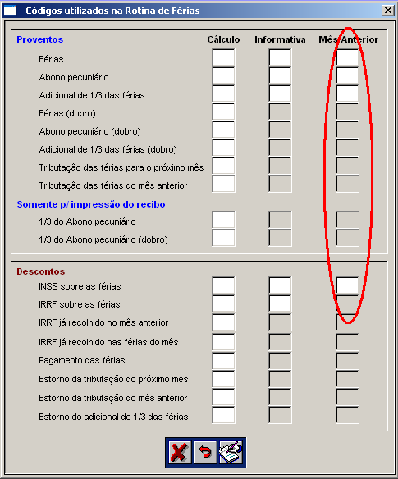

Na tabela de proventos e descontos, criar os novos códigos como segue:

a) código para férias (mês anterior): este código (menor que 500) servirá para demonstrar o valor das férias que serão gozadas no mês, mas pagas no mês anterior - verificar qual melhor descrição para este código
digitado em: valor
incide no cálculo para: IRRF
- informações para eSocial:
INSS: 00
IRRF: 13
FGTS: 00
Sindical: 00
RPPS: 00
Verificar qual código para natureza da rubrica (tabela 3), pois o campo é obrigatório
b) código para abono pecuniário: este código (menor que 500) servirá para demonstrar o valor de abono sobre as férias que serão gozadas no mês, mas pagas no mês anterior - verificar qual melhor descrição para este código
digitado em: valor
incide no cálculo para: IRRF
- informações para eSocial:
INSS: 00
IRRF: 13
FGTS: 00
Sindical: 00
RPPS: 00
Verificar qual código para natureza da rubrica (tabela 3), pois o campo é obrigatório.

c) código para 1/3 sobre férias: este código (menor que 500) servirá para demonstrar o valor de 1/3 sobre as férias que serão gozadas no mês, mas pagas no mês anterior - verificar qual melhor descrição para este código
digitado em: valor
incide no cálculo para: IRRF
- informações para eSocial:
INSS: 00
IRRF: 13
FGTS: 00
Sindical: 00
RPPS: 00
Verificar qual código para natureza da rubrica (tabela 3), pois o campo é obrigatório.

d) código de desconto de INSS sobre as férias: este código (maior que 500) servirá para demonstrar o valor do INSS descontado das férias que serão gozadas no mês, mas pagas no mês anterior - verificar qual melhor descrição para este código
digitado em: valor
incide no cálculo para: não marcar nenhuma incidência
- informações para eSocial:
INSS: 00
IRRF: 43
FGTS: 00
Sindical: 00
RPPS: 00
Verificar qual código para natureza da rubrica (tabela 3), pois o campo é obrigatório.

Após criar estes códigos, informe-os nos novos códigos automáticos, conforme a tela acima.

Estes novos códigos deverão ser enviados ao eSocial, através do evento S-1010.

Se as férias já foram digitadas, o próximo passo, agora, será desfazer o cálculo do mês e alterar as férias dos empregados que as tiraram, para que os novos códigos criados façam parte da folha do mês anterior.

Por fim, calcular a folha novamente.

